**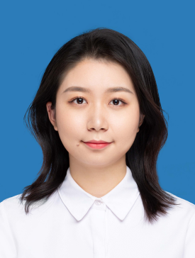**龚雪灵

base_info_head_icon_bg.png

|  |  |
| --- | --- |
| 电话：13559738130 | 邮箱：shirleygong2022@163.com |

**实习经历**实习经历.pngmodule_title_split_icon.png

**2021.06-2021.10 淘宝movo高端女装店铺-电商运营助理**

**日常运营**：协助商品上下架、补单及标题类目优化，PV提升超过20%；**监控数据**：优化店铺各类数据，撰写超过10余次引流款和盈利款数据分析报告；**竞品分析**：多渠道收集竞品信息，撰写竞品分析报告；**沟通协调**：协助完成与达人之间的谈判，确定宣传推广方向。

**2022.03-2022.05 奶爸和朋友们教育科技（广州）有限公司-社群运营助理**

协助运营超过300人的知识付费社群，实现超过80%的好评率和超过75%的打卡达标率。

**日常运营**：定期私聊、群聊，带动社群氛围，提高用户粘性；**精细化运营**：持续关注社群内部动态，利用表格标签化潜在消费用户；**社群内容沉淀**：收集社群聊天记录，整理发布有价值的内容输出；**活动运营**：预告、主持活动活跃群内气氛，引导成员发言分享。

**教育经历**教育经历.pngmodule_title_split_icon.png

**2019.9-2023.6 东莞理工学院**

文化产业管理 | 本科

GPA：3.80/4，专业排名第4；多次获得校内奖学金

**在校经历**在校经历.pngmodule_title_split_icon.png

**2020.09-2020.12 文学与传媒学院-行政助理**

协助完成10余场企业宣讲会的落地，收集整理超过100份申报资料。对接各班班长通知学院工作；撰写学院公告；协助完成学院公众号推文编辑；编辑整理学生基本信息表格。

**2021.09-2022.01 莞洱爱心茶室-运营部**

协助策划3场线下活动，营业额突破30万。沟通协调10余个社团组织及2个学生社区举办活动，到店率提升超过40%；协助撰写活动推文，活动相关推文阅读量累计超过4万+。

**相关技能**相关技能.pngmodule_title_split_icon.png

**语言技能：**大学英语六级证书，英语听说读写能力强，可作为工作语言；普通话二级乙等证书。

**办公技能：**国家计算机二级证书（office方向）可熟练使用Excel软件进行数据分析；基本掌握秀米、剪映、Photoshop等新媒体软件。

**自我评价**自我评价.pngmodule_title_split_icon.png

做事仔细，考虑周到，营销活动执行期间针对各部门优势进行人员组织与统筹；

目标导向，效率高，坚持每天完成数据复盘分析报告；

细心负责，适应能力强，擅长沟通协调，在校期间多次与社团组织、老师沟通联络；

性格开朗，积极承担活动策划职能。footer.png